DEPLIANT PUS-BF
PROGRAMME D’URGENCE POUR LE SAHEL AU BURKINA FASO (PUS-BF)
« Sécurité et développement économique et social pour une prospérité partagée et durable dans le Sahel »
I/ CONTEXTE ET JUSTIFICATION
Face à la fragilité des pays de la sous-région ouest africaine, imposée par la montée du terrorisme, le Burkina Faso fait face à des défis sécuritaires depuis 2015 notamment dans sa partie Nord. Cette situation est en partie sous-tendue par un déficit socioéconomique important ; ce qui nécessite l’urgence d’agir sur le nexus sécurité-développement. D’où l’adoption du gouvernement du Programme d’urgence pour le Sahel au Burkina Faso (PUS-BF) en juillet 2017 pour la période 2017-2020

II/ OBJECTIFS
- Objectif général : contribuer à l’amélioration de la sécurisation des personnes et des biens ainsi qu’au développement économique et social dans la Région du Sahel et une partie de la région du Nord»
- Objectifs spécifiques : (i) améliorer l’accès aux services sociaux de base et la résilience des populations ;(ii) améliorer la gouvernance administrative et locale et (iii) renforcer la sécurité des populations et de leurs biens.

III/ ZONE D’INTERVENTION ET BENEFICIAIRES
Zone du programme : région administrative du Sahel (26 communes) et région du Nord (4 communes)
BENEFICIAIRES
Bénéficiaires directes : populations, jeunes et adolescent(e)s, femmes, hommes, forces de défense et de sécurité (FDS), collectivités territoriales et chefs de circonscriptions administratives locales (gouvernorats, hauts commissaires et préfectures)

Bénéficiaires indirects : services techniques déconcentrés, collectivités territoriales, autorités coutumières et religieuses, et Organisations non gouvernementales (ONG) et associations de développement et partenaires techniques et financiers.

IV/ COMPOSANTES
Le programme comporte trois (03) composantes opérationnelles réparties en sous-composantes réparties dans le tableau suivant :
COMPOSANTES | SOUS-COMPOSANTES
Composante Socio-économique  (C1) | Réalisation d’infrastructures sociales de base
 | Réalisation d’infrastructures de soutien
 | Création d’emplois et appuis aux initiatives des jeunes et femmes
 | Infrastructures et équipements marchands
Composante Gouvernance administrative et locale  (C2) | Renforcement des capacités des chefs des circonscriptions administratives
 | Appui à la tenue régulière des cadres de concertation
 | Coopération frontalière, état civil et contrôle des migrations
Composante Sécurité et défense publiques  (C3) | Réalisation d’infrastructures sécuritaires
 | Equipements et matériels
 | Ressources humaines et formation
 | Participation citoyenne à la sécurité

V/ COUT ET FINANCEMENT DU PUS-BF
-Coût estimatif du programme est de 455,34 milliards de FCFA.
-Le PUS-BF est financé par le Gouvernement du Burkina Faso et des Partenaires techniques et financiers se qui sont montrés disposés à accompagner la mise en œuvre du Programme.

VIII/ RESULTATS DEJA ATTEINTS
- Composante socioéconomique : construction d’infrastructures dans les domaines de la santé, de l’éducation, des routes, de l’eau potable, du commerce, du transport, actions au profit des jeunes et des femmes etc.
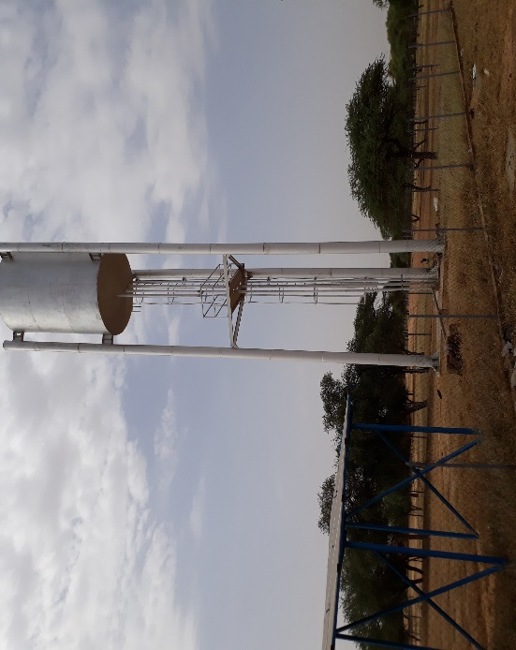
Château d’eau de l’AEPS de Tin-Akoff
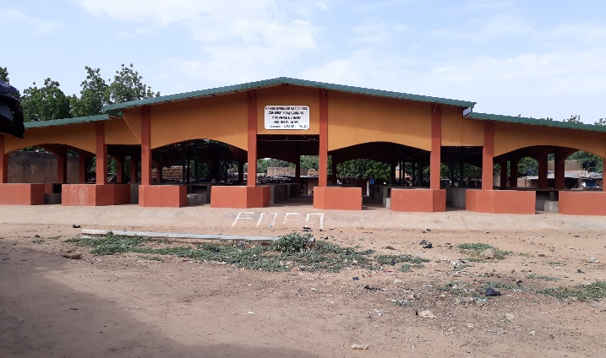
Hall central du marché
de Falagountou

- Composante gouvernance locale et administrative : construction/réhabilitation de préfectures, de haut-commissariat, dotation des circonscriptions administratives de matériels roulants et de fournitures de bureau.
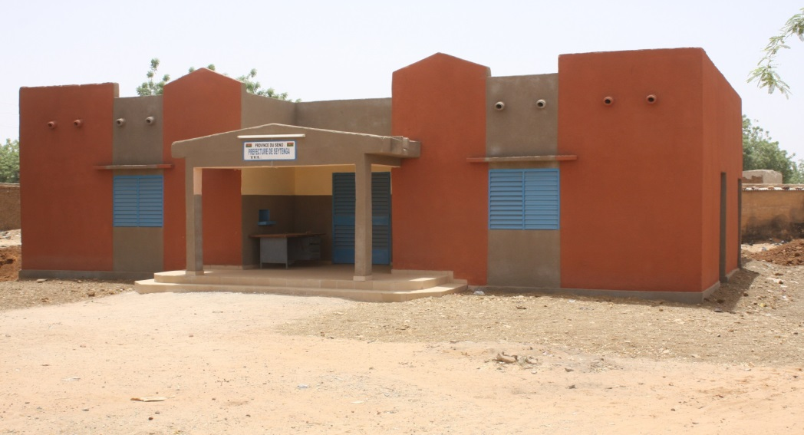
Construction de la préfecture de Seytenga

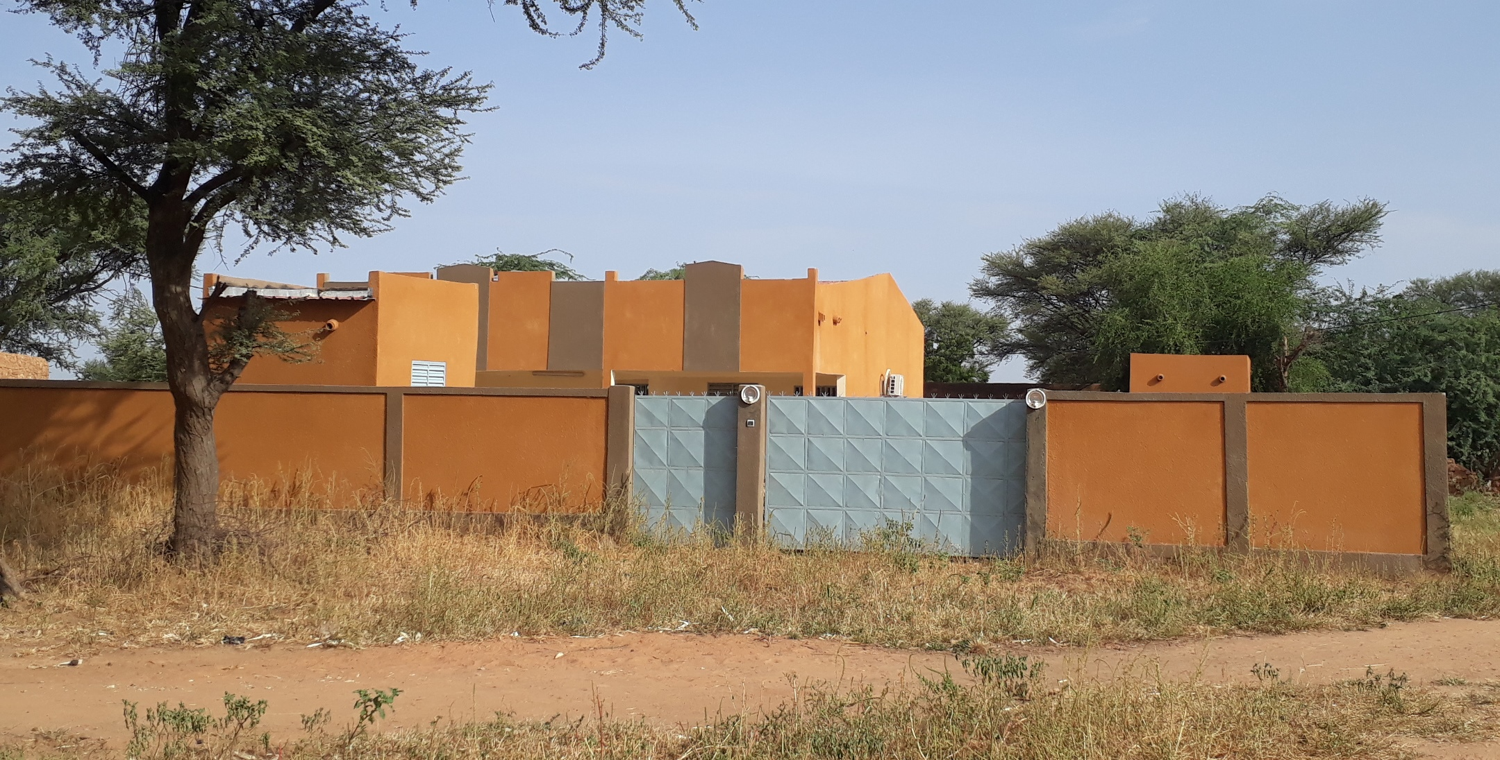
Résidence du préfet de Diguel

- composante défense et sécurité publique : construction/ réhabilitation de commissariats, de gendarmeries, de casernes ; acquisition d’équipements, de matériels roulants et de matériels de maintien de l’ordre au profit des Forces de défense et de sécurité.
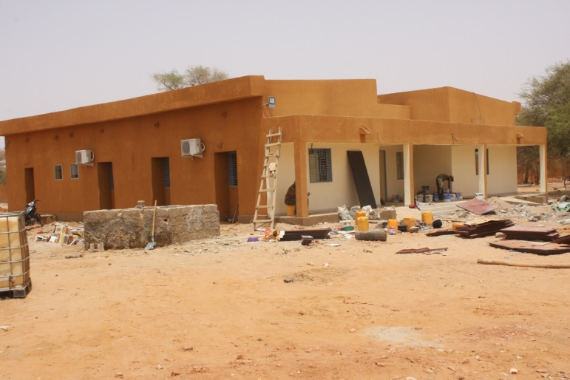
Commissariat de police de Seytenga
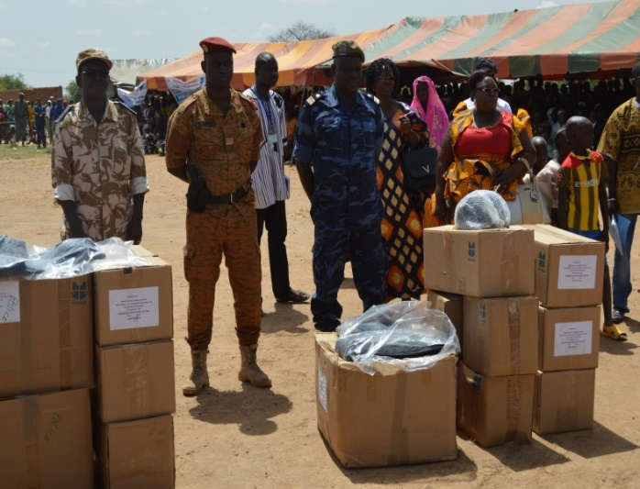
Remise d’équipement de sécurité au Forces de défense et de sécurité lors du lancement du PUS-BF le 03 août 2017 à Tongomayel

VIII/ STRATEGIE D’EXTENSION DU PUS
Suite au déplacement de la menace sécuritaire vers de nouvelles zones, le Gouvernement a décidé de l’extension du PUS-BF à 4 nouvelles régions (Boucle du Mouhoun, Centre-nord, Centre-est, Est) et 76 communes concernées.
Objectif global: apporter une réponse adéquate à la crise sécuritaire qui secoue plusieurs localités du pays.
Objectifs spécifiques:
- répondre aux défis sécuritaires ;
- optimiser la gestion des urgences sociales ;
- renforcer la présence de l’Etat ;
- -poser les bases de la résilience des populations et des territoires.

Domaines prioritaires :
- prise en charge des défis sécuritaires ;
- optimisation de la gestion des urgences sociales ;
- renforcement de la présence de l’État ;
- renforcement des bases de la résilience des populations et des territoires.

Acteurs de mise en œuvre de la stratégie : 10 départements ministériels, Ministère de l’économie, des finances et du développement, collectivités territoriales, Organisations de la société civile Organisations non gouvernementales (ONG) et les Partenaires techniques et financiers.
VI. PARTENAIRES FINANCIERS DU PUS
Allemagne ; Autriche ; BAD ; BADEA ; Banque Mondiale ; Belgique ; BIDC ; BOAD ; Canada ; Danemark ; FAO ; FIDA ; FKDEA ; FMI ; FAD ; France ; FSD ; FSID ; G5 Sahel ; GIZ ; Italie ; Japon ; JICA ; KFW ; Luxembourg ; MONACO ; ONUDI ; SNU ; Suède ; Suisse ; Union Européenne ; UEMOA ; UNOPS ; USA ; Arabie Saoudite

